6x50x0,8 Ascona Sockel stone geschnitten

Agrob Buchtal Solar Ceramics

Eigenschaften

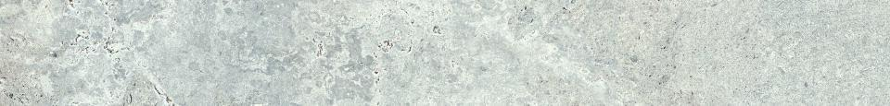

GTIN:

4057249358351

HAN:

430986H

Farbton

grau

Oberfläche

eben

Produkt

Sockel

Werkstoff

Feinsteinzeug

Breite (mm)

60,00

Dicke (mm)

8,00

Länge (mm)

497,00

Klassifizierung Keramik

unglasiert, DIN EN 14411 Alb

Serie

Ascona